***Laboratorio 4 – Sensor Ultrasónico HC-SR0X***

Objetivos del laboratorio son conocer:

* Las interfaces del HC-SR0X hacia el FPGA
* Realizar un módulo reutilizable de VHDL para el HSCR04
* Validar el código en el test bench antes
* Implementar en Hardware

***Introducción***

Por el momento se ha visto solamente interfaces a circuitos digitales sencillos. No hemos abarcado en medida elementos sensores controlados. En este apartado podremos realizar la codificación en VHDL de un sensor de distancia, el HC-SR0X.

Este sensor es un elemento ultrasónico que usa la función de sonar para determinar la distancia a un objeto como lo realizan los delfines. El HC-SR0X ofrece una medición de no contacto a rangos de detección con alta precisión y mediciones estables en un empaquetado fácil de utilizar. Normalmente este dota de 2cm a 400 cm o 1 pulgada a 13 pies. Esta operación de este sensor no es afectada por la luz solar o material oscuro como los medidores de Sharp. El empaquetado comprende un transmisor ultrasónico y un receptor ultrasónico.



Figura 1. Método de Operación del HC-SR0X. Efecto de ecolocación.

Las características de este equipo, o por lo menos del HC-SR04 es:

Tabla 1. Rango de Operación del Sensor

|  |  |
| --- | --- |
| Descripción | Rango |
| Fuente de Alimentación | +5V DC |
| Cociente de Corriente | < 2mA |
| Corriente de Operación | 15mA |
| Ángulo de sensado | < 15° |
| Rango de Distancia | 2 cm a 400 cm / 1pie a 13pies |
| Resolución | 0.3 cm |
| Ángulo de Medición | 30° |
| Ancho de pulso de inicialización (trigger) | 10μS |
| Dimensiones | 45mm x 20mm x 15mm |

***Dispositivo Ultrasónico HC-SR0X***

El dispositivo es prácticamente sencillo. Consta de cuatro (4) terminales. Alimentación, señal de disparo (inicio de transmisión), eco y tierra.

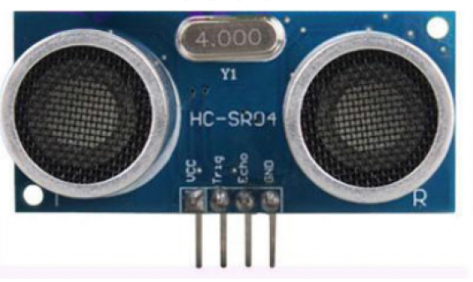 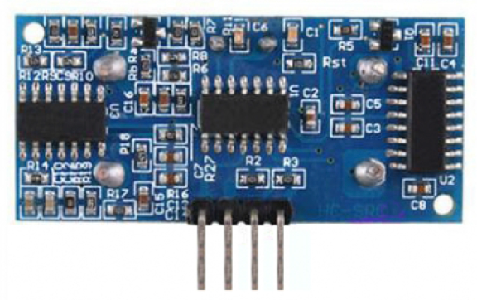

Figura 2. Vistas Frontal y Trasera del Sensor.

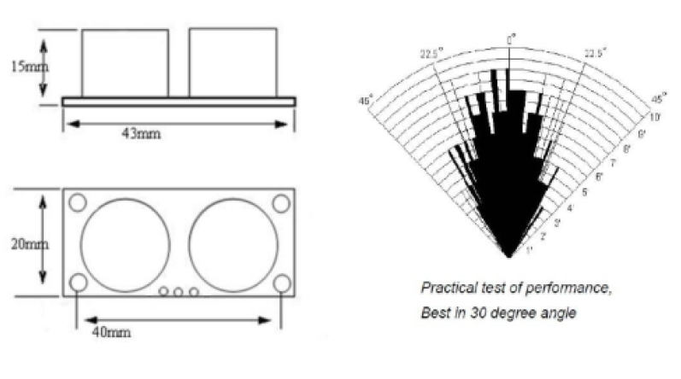

Figura 3. Dimensiones y ángulo de operación del sensor.

***Modo de Operación***

Para realizar las mediciónes de este módulo necesitamos realizar los siguientes pasos:

* Primeramente enviar un pulso alto de +5V por alrededor de unos 10μs.
* Cuando esto ocurra, el sensor comenzará a transmitir una secuencia de 8 ciclos ultrasónicos a rango de 40kHz y esperará para la reflexión de la ráfaga ultrasónica.
* Cuando el sensor detecte todo lo requerido para medir la distancia enviará por el pin de eco un retardo en proporción a la distancia.
* Para obtener la distancia se debe medir el pulso de encendido del pin de eco

La ecuación que carácteriza la medición del sensor es:

$Tiempo=ancho de pulso en s$

$$Distancia en centímetros=\frac{Tiempo}{58}$$

$$Distancia en pulgadas=\frac{Tiempo}{148}$$

O puede utilizar la velocidad del sonido que es 340 m/s y realizar los cálculos, así la ecuación de distancia será el doble de la manejada.

$$2d=v*t$$

$$t=\frac{2d}{340}=\frac{d}{170}$$

El diagrama de tiempo se muestra a continuación



Figura 4. Diagrama de Tiempo del sensor.

Debajo se da una idea de implementación del código en VHDL y del Test Bench. ***Haga las modificaciones para conseguir validez del sensor. Al conectar al FPGA conecte todos los cables y utilice una resistencia de 120 ohms entre ECHO y la terminal del FPGA.***

***Implementación de Código de Entidad en VHDL***

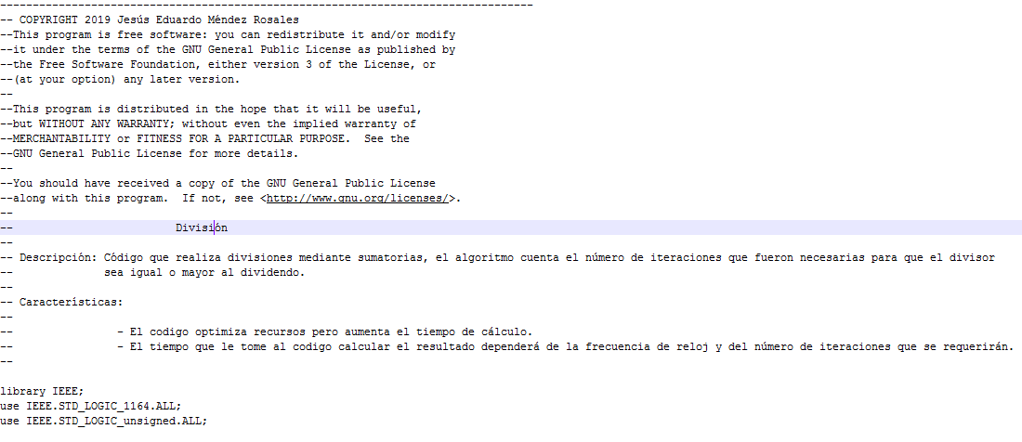

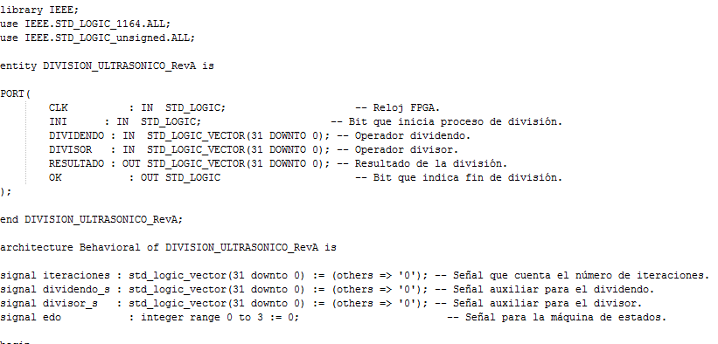

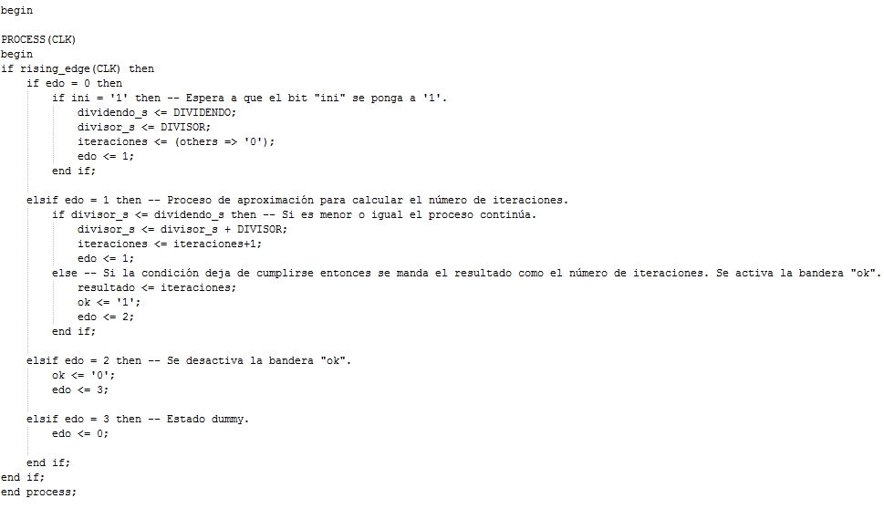

***Evaluación del Laboratorio 3***

25% - Realizar el laboratorio superior, buscar los cambios que harán que el laboratorio funcione apropiadamente

* Realizar Código en VHDL

25% - Agregar bit de salida llamado registrar la salida de distancia en LEDs

* Realizar Test Bench
* 4 leds que regitran si estamos entre 1, 2, 3 o 4 cm

50% - Implementar en el FPGA